ШИНЖЛЭХ УХААН ТЕХНОЛОГИЙН ИХ СУРГУУЛЬ
Мэдээлэл, Холбооны Технологийн Сургууль



ҮЙЛДВЭРЛЭЛИЙН ДАДЛАГЫН ТАЙЛАН
F.NS390 Үйлвэрлэлийн дадлага
2025 оны хичээлийн жилийн хавар

Дадлага хийсэн байгууллага: Кибер халдлага, зөрчилтэй тэмцэх нийтийн тө
Дадлага удирдсан багш: Б.МӨНХБАЯР/ D.HW08/
Дадлага удирдагч: Сэржээ
Дадлага хийсэн оюутан: О.Дөлгөөн/B210970093/

Авбал зохих нийт оноо: | 50 оноо
Гүйцэтгэлийн шалгуур | Үнэлгээний эзлэх хувь | CLOs хамаарал | Багшийн үнэлгээ
Мэдээлэл холбооны технологийн чиглэлийн асуудал шийдэхэд ахисан түвшний мэдлэгээ хэрэглэх/Apply/ | 10% | 3
Байгууллагын сүлжээ, сервер түүний бүтэц бүрэлдэхүүн хэсгүүд, сүлжээний аюулгүй байдал, сүлжээний хяналт, тэдгээрт хэрэглэдэг тоног төхөөрөмж, түүний тохиргоо, программ хангамжуудыг хэрэглэх/Apply/ | 10% | 3
Байгууллагын сүлжээ, түүний бүтэц бүрэлдэхүүн хэсгүүд дээр гарч буй аливаа асуудал, гэмтлийг тодорхойлох, задлан шинжлэх шийдвэрлэх шийдвэрлэх/Solve/ | 10% | 4
Байгууллага болон удирдагчийн зүгээс өгч байгаа үүрэг, даалгаварт хувь хүний зүгээс хандах хандлага, бие даан хийх болон суралцах(Apply, demonstrate) | 10% | 7
Дадлагын тайлан бичих, хамгаалахад бичгийн болон ярианы харилцааг хэрэглэх/Apply/ | 10% | 10
Нийт үнэлгээ /хувиар/
Нийт үнэлгээ /оноогоор/

Гарчиг:

I.Оршил…………………………………………………….……….……………………......3
II.Байгууллагын тухай…………………….…………………………………………......3
III.Ажлын зорилго…………………………………………………………………….......4
IV.A01:2021 – Broken Access Control…………………………………………...………....5
V.A02:2021 – Cryptographic Failures………………………………………………….…7
VI.A03:2021 Injection………………………………………………………………………..9
VII.A04:2021 – Insecure Design………………………………………………………….11
VIII.A05:2021 – Security Misconfiguration………………………………………...…..12
IX.A06:2021-Vulnerable and Outdated Components………………………………….14
X.A07:2021-Identification and Authentication Failures……………………………….15
XI.A08:2021-Software and Data Integrity Failures…………………………………….17
XII.A09:2021-Security Logging and Monitoring Failures …………………………….18
XIII.A10:2021-Server-Side Request Forgery…………………………………………...21
XIV.Ажлын үр дүн……………………………………………………………………….23
XV.Хэлэлцүүлэг..............................................................................................................24
XVI.Дүгнэлт....................................................................................................................25
XVII.Ашигласан материал…………………………………………………………..….26
XVIII.Хавсралт.....................................................................................................................27

Оршил
“Кибер халдлага, зөрчилтэй тэмцэх нийтийн төв” улсын төсөвт үйлдвэрийн газар нь Монгол улсын засгийн газрын 2023 оны 8-р сарын 30-ны өдрийн 319 дүгээр тогтоолоор Цахим Хөгжил, Харилцаа Холбооны Яамны дэргэд байгуулагдсан.Нийтийн төвийн үндсэн зорилго нь ИРГЭН, ХУУЛИЙН ЭТГЭЭД, ОНЦ ЧУХАЛ МЭДЭЭЛЛИЙН ДЭД БҮТЭЦТЭЙ ХУВИЙН ХЭВШЛИЙН БАЙГУУЛЛАГЫН мэдээллийн систем, мэдээллийн сүлжээнд чиглэсэн кибер халдлага, зөрчлөөс урьдчилан сэргийлэх, илрүүлэх, таслан зогсоох, хариу арга хэмжээ авах, кибер халдлага, зөрчилд өртсөн дэд бүтэц, мэдээллийн системийг нөхөн сэргээхэд мэргэжил, арга зүйн туслалцаа, дэмжлэг үзүүлэх чиг үүрэг бүхий хүний нөөц, техник, технологийн чадавх, мэдээллийн санг бэхжүүлэхэд оршино.
Үйлдвэрийн дадлага хичээлийн хүрээнд 6 сарын 23-ны өдөрөөс 7 сарын 18-ны өдөр “Кибер халдлага, зөрчилтэй тэмцэх нийтийн төв”-д дадлага ажил хийж гүйцэтгэсэн. Кибер халдлага, зөрчилтэй тэмцэх нийтийн төвд гүйцэтгэж буй дадлагын хүрээнд 113.mn вэбсайтыг ашиглан OWASP Top 10 аюулгүй байдлын сул талуудыг илрүүлэх, үнэлэх ажил хийсэн. Дадлагын гол зорилго нь вебсайтын хамгаалалтын түвшинг үнэлж, бодит халдлагын симуляци хийх замаар мэдлэг, туршлага эзэмшихэд оршино.
Дадлагын явцад OWASP Top 10 жагсаалтад багтсан хамгийн чухал сул талууд болох Injection, Broken Authentication, Sensitive Data Exposure, XSS, Security Misconfiguration зэрэг аюулгүй байдлын асуудлыг тодорхойлж, тестлэх аргачлалын дагуу penetration test хийсэн. Үүнд: серверийн хариу, security headers, cookie тохиргоо, HTTPS, Content-Security-Policy зэрэг үндсэн хамгаалалтын механизмуудыг шалгасан.
Туршилтын үр дүнд хэд хэдэн аюулгүй байдлын сул тал илэрсэн бөгөөд зарим хамгаалалт дутуу буюу зөв тохируулга шаардлагатай байгааг тогтоосон. Жишээ нь: Strict-Transport-Security (HSTS) тохиргоо байхгүй, CSP бүрэн хангалттай биш, cookie-д Secure болон HttpOnly flag байхгүй зэрэг нь халдлагад өртөх магадлалыг нэмэгдүүлж байна. Мөн X-Frame-Options, X-Content-Type-Options, Referrer-Policy зэрэг header-ууд зөв тохируулагдсан нь хамгаалалтын анхан шатны шаардлагыг хангаж байгааг нотолсон. Энэхүү дадлага нь вебсайтын аюулгүй байдлын үнэлгээ хийх, OWASP Top 10-ийн ойлголтыг практикт хэрэгжүүлэх, аюулгүй байдлын сул талуудыг тодорхойлж засах боломжийг олгосон.

1. Ажлын зорилго
Энэхүү дадлагын гол зорилго нь 113.mn вэб сайтын аюулгүй байдлыг иж бүрэн үнэлж, хамгаалалтын сул талууд болон сайжруулж болох чиглэлүүдийг тодорхойлоход чиглэсэн. Дадлагын явцад OWASP-ийн 2021 оны Top 10 эрсдэлийн ангиллыг үндэслэн нэвтрэлт туршилтууд хийж, сайтын хамгаалалтад нөлөөлөх боломжтой эмзэг байдлуудыг илрүүлэх сорилтуудыг хэрэгжүүлсэн.
Хийгдсэн шалгалт нь дараах эрсдэлийн бүлгүүдийг хамрав:
- A01:2021 – Broken Access Control
- A02:2021 – Cryptographic Failures
- A03:2021 – Injection
- A04:2021 – Insecure Design
- A05:2021 – Security Misconfiguration
- A06:2021 – Vulnerable and Outdated Components
- A07:2021 – Identification and Authentication Failures
- A08:2021 – Software and Data Integrity Failures
- A09:2021 – Security Logging and Monitoring Failures
- A10:2021 – Server-Side Request Forgery (SSRF)
Эдгээр сорилтын үндсэн зорилго нь илэрсэн эмзэг байдлыг баталгаажуулах, хамгаалалтын өнөөгийн түвшинг тодорхойлох, цаашдын хамгаалалтын стратеги, сайжруулалтын төлөвлөгөө боловсруулах нөхцөлийг бүрдүүлэхэд суурьлав. Ийнхүү гүйцэтгэсэн ажил нь веб аюулгүй байдлын үнэлгээний талаарх онолын мэдлэгээ бодит нөхцөлд ашиглах, туршлагыг нэмэгдүүлэх, цаашдын мэргэжлийн ур чадварыг хөгжүүлэхэд чухал ач холбогдолтой байлаа.
2. Хэрэглэгдэхүүн:
- Байгууллагын сүлжээ – 113.mn вэб сайтыг хандалт, серверийн байрлал, хамгаалалтын түвшинг судлах зорилгоор ашигласан туршилтын орчин.
- Burp Suite – HTTP/S урсгалыг таслан барьж шинжлэх, параметрийн өөрчлөлт хийх, эмзэг байдлыг илрүүлэх хэрэгсэл.
- Kali Linux – Нэвтрэлт тест хийх зориулалттай тусгайлсан Linux түгээлт, олон төрлийн халдлагын хэрэгсэлтэй.
- OWASP Top 10 тестийн аргачлал – Аюулгүй байдлын нийтлэг эрсдэлүүдийг шалгах стандарт арга зүй.
- Веб хөтөч (Firefox/Chrome) – Сайт руу шууд хандаж, ажиллагаа болон хариу үзүүлэлтийг шалгах.
- Сүлжээний анализын хэрэгсэл (ping, traceroute, nslookup) – Серверийн хаяг, холболтын саатал, маршрут тодорхойлох.

1.A01:2021 – Broken Access Control
Онолын хэсэг
Broken Access Control нь систем дэх хэрэглэгчийн эрх, нэвтрэх хүрээний удирдлага буруу эсвэл хангалтгүй хэрэгжсэнээс үүдэн зөвшөөрөлгүй хэрэглэгчид хамгаалагдсан нөөц, үйлдэлд нэвтрэх боломж олгодог эмзэг байдал юм. Энэ нь серверийн талын эрхийн шалгалт дутуу байх, зөвхөн клиент талын хяналтанд найдах, хүсэлтийн параметр, URL эсвэл API endpoint-д зохих хязгаарлалт хийхгүй орхих зэрэг архитектурын болон хэрэгжилтийн алдаанаас үүддэг.
Болзошгүй үр дагавар:
- Нууц мэдээлэл алдагдах
- Өгөгдөл өөрчлөгдөх эсвэл устах
- Системийн чухал тохиргоо өөрчлөгдөх
- Хэрэглэгчийн болон байгууллагын нэр хүндийн уналт.

Гүйцэтгэл
113.mn дээр байршуулсан вэб аппликейшнд хийсэн аюулгүй байдлын тестийн үеэр би /admin/ хаягийг шалгаж, эрхийн хяналт алдагдсан байдал (Broken Access Control) байгаа эсэхийг үнэлсэн.
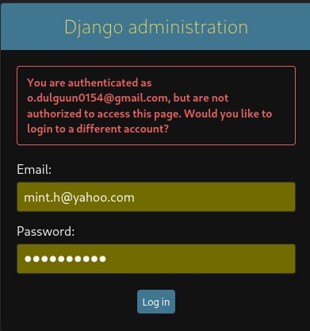 Зураг 1.1 Admin Panel-ийн шалгалт

Энгийн хэрэглэгчийн эрхээр /admin/ хандсан үед систем миний сессийг зөв таньж, нэмэлт админ эрх шаардаж байсныг ажиглав. Энэ нь эрхийн хяналт зөв ажиллаж байгааг харуулж байна. Дараа нь шууд админ эрх шаардсан үйлдэлд оролдон шалгаснаар серверээс HTTP 403 Forbidden хариу авсан нь Role-Based Access Control (RBAC) механизм үр дүнтэй ажиллаж байгааг нотолж, боломжит алдаа, сул тал үүсэх эрсдэлийг бууруулсан.

Дүгнэлт:

боломжит эрсдэл:
- /login/ endpoint ил харагдаж байгаа нь authentication оролдлогын бай болж болзошгүй.
- Нэмэлт хамгаалалтгүй тохиолдолд brute force, CSRF, session fixation төрлийн халдлагад өртөх эрсдэлтэй.
- Серверийн талын эрхийн хяналт
  - Хандалтын бүх шалгалтыг зөвхөн серверийн талд гүйцэтгэх.
  - Клиент талын код (JavaScript гэх мэт)-д эрхийн хязгаарлалт хийхийг найдвартай хамгаалалт гэж үзэхгүй.
- Role-Based болон Attribute-Based Access Control
  - RBAC ашиглан хэрэглэгч бүрийн эрхийг тодорхой дүрд хуваарилах.
  - ABAC ашиглан хэрэглэгчийн шинж чанар, нөхцөл байдалд тулгуурлан динамик хандалтын хяналт хийх.
- Эрхийн шалгалтын төвлөрсөн хэрэгжилт
  - Middleware эсвэл security layer ашиглаж, бүх API болон вэб үйлдэлд автоматаар шалгалт хийх.
  - Кодын түвшинд эрхийн шалгалтыг нэгтгэж, төвлөрсөн байдлаар хэрэгжүүлэх.
- Session болон Token удирдлага
  - Token-д богино хугацааны хүчинтэй хугацаа тохируулах, refresh token ашиглан дахин баталгаажуулах.
  - Logout үед бүх session болон token-уудыг серверийн талд хүчингүй болгох.
  - Session fixation болон reuse халдлагын эсрэг server-side invalidation хийх.
- Нөөцийн ID болон хамгаалалт
  - Direct Object Reference (IDOR)-оос сэргийлэхийн тулд санамсаргүй, таамаглах боломжгүй ID ашиглах.
  - Нөөцөд хандах эрхийг зөвхөн тухайн хэрэглэгч эсвэл зөвшөөрөгдсөн дүрд олгох

2.A02:2021-Cryptographic Failures
Онолын хэсэг:
Cryptographic Failures нь нууцлалын механизм буруу хэрэгжих, эсвэл хангалтгүй алгоритм, түлхүүр удирдлага, протокол ашигласнаас болж хамгаалагдсан мэдээлэлд зөвшөөрөлгүй нэвтрэх боломж үүсэх эмзэг байдал юм. Энэ нь хуучирсан шифрлэлтийн алгоритм (MD5, SHA-1 гэх мэт), хатуу кодлосон түлхүүр, шифрлэлгүй өгөгдөл дамжуулалт, буруу TLS тохиргоо зэрэг хэлбэрээр илэрдэг.
Болзошгүй үр дагавар:
- Нууц мэдээлэл задрах (жишээ нь нууц үг, картын мэдээлэл)
- Өгөгдөл өөрчлөгдөх эсвэл хуурамчаар үйлдэх
- Хэрэглэгч болон байгууллагын нэр хүнд унах
- Мэдээллийн аюулгүй байдлын зохицуулалт, хууль эрх зүйн шаардлагыг зөрчих
Гүйцэтгэл:
Дадлагын явцад 113.mn вэб сайтын HTTPS хэрэгжилт, TLS тохиргоо, сертификатын хүчинтэй хугацаа болон шифрлэлтийн алгоритмуудыг шалгав.
- Сайт нь TLS 1.3 протокол ашиглаж байгааг тогтоов.
- Ашиглагдаж буй cipher suite нь TLS_AES_256_GCM_SHA384 байсан.
- Session management хэсэгт Session-ID ил харагдаж байсан нь нэмэлт хяналт шаардлагатай болохыг харууллаа.
- Нууц үгийн хадгалалтын аргыг шалгахад PBKDF2 эсвэл bcrypt хэрэглэж байгаа эсэх баталгаагүй байсан тул нэмж баталгаажуулах шаардлагатай.
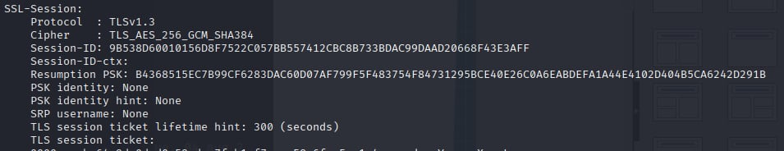

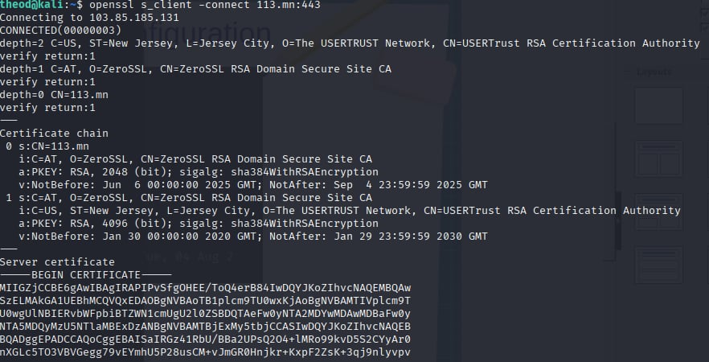

Дүгнэлт:
Шифрлэлтийн хэрэгжилт нь орчин үеийн стандарт (TLS 1.3, хүчтэй AES-256 шифрлэл)–ыг ашиглаж байгаа ч session ID хамгаалалт болон нууц үгийн хадгалалтын баталгаажуулалт дээр анхаарах шаардлагатай.
Цаашид TLS тохиргоог зөвшөөрөгдөх хамгийн бага стандарт (TLS 1.3) дээр хадгалж, session удирдлага болон түлхүүрийн хамгаалалтын арга хэмжээг бүрэн хэрэгжүүлэх нь аюулгүй байдлыг нэмэгдүүлнэ
Санал болгож буй хамгаалалтын арга хэмжээ:
Session удирдлагыг сайжруулах
- Session-ID-г URL эсвэл лог дээр ил харагдуулахаас зайлсхийх.
- Session cookie-д Secure, HttpOnly, SameSite тохиргоог хийх.
- 👉 Учир нь: Энэ нь session fixation болон session hijacking халдлагаас хамгаална.

3.A03:2021-Injection
Онолын хэсэг:
Injection төрлийн эмзэг байдал нь хэрэглэгчийн оруулсан өгөгдөл серверийн талд зөв шалгалт, цэвэрлэгээ хийхгүйгээр шууд командыг гүйцэтгэх логик руу дамжсанаар халдагч хүссэн SQL, NoSQL, OS команд, LDAP эсвэл бусад кодыг ажиллуулах боломжтой болох нөхцөл юм. Энэ нь ихэвчлэн хэрэглэгчийн оролтыг шууд query, command эсвэл interpreter-т оруулах үед гардаг.
Болзошгүй үр дагавар:
- Мэдээллийн сангийн бүх өгөгдөлд хандах, өөрчлөх, устгах
- Сервер дээр системийн тушаал гүйцэтгэх
- Мэдээллийн нууцлал, бүрэн бүтэн байдал, хүртээмж алдагдах
- Систем бүрэн хяналтаас гарах

Гүйцэтгэл:
113.mn вэб сайтад SQL Injection болон Command Injection шалгалтуудыг Burp Suite, Kali Linux-ийн SQLMap хэрэгсэл ашиглан хийв. Мэдээллийн сангийн query-д хэрэглэгчийн оролт шууд дамждаг эсэхийг шалгахад илэрхий эмзэг байдал илрээгүй. Гэвч зарим input талбар болон параметрүүдэд алдааны мэдээллийг буцаах механизмыг сайжруулах шаардлагатай байна.
Дүгнэлт:
Injection төрлийн эмзэг байдал шууд илрээгүй ч оролтын шалгалт, алдааны мэдээллийн хяналтыг сайжруулах нь эрсдэлийг бууруулах чухал алхам юм. Parameterized query-г бүх өгөгдлийн харилцаанд тогтмол хэрэгжүүлж, оролтын баталгаажуулалтыг кодын түвшинд хатуу хэрэгжүүлэх шаардлагатай.
Санал болгож буй хамгаалалтын арга хэмжээ:
- Parameterized Query / Prepared Statement ашиглах – SQL, NoSQL, LDAP, OS команд гүйцэтгэх үед оролтыг кодноос тусгаарлах.
- Input Validation – зөвшөөрөгдсөн формат, урт, тэмдэгтийн багцыг whitelist аргаар баталгаажуулах.
- ORM Framework ашиглах – query бичихдээ raw SQL хэрэглэхээс зайлсхийх.
- Special Character Escaping – шаардлагатай тохиолдолд оролт дахь тусгай тэмдэгтүүдийг зөв кодлох.
- Stored Procedure зөв хэрэглэж, dynamic query үүсгэхээс зайлсхийх.
- Security Testing – автоматжуулсан (e.g., SQLMap) болон гар аргаар injection шалгалт тогтмол хийх.

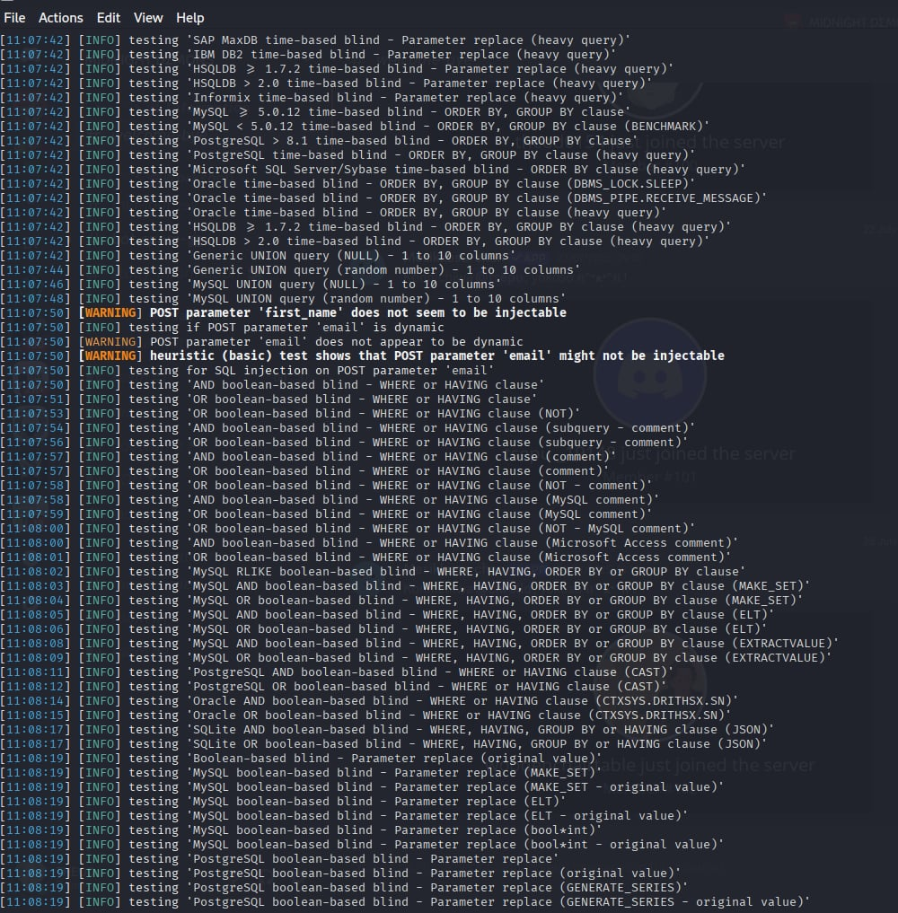

4.A04:2021 -Insecure Design
Онолын хэсэг:
Insecure Design нь програмын архитектур, системийн загварчлалын түвшинд аюулгүй байдлыг хангах зарчим, хамгаалалтын шаардлага хангалтгүй төлөвлөгдсөнөөс үүдэх эмзэг байдал юм. Энэ нь зөвхөн кодын алдаанаас бус, харин аюулгүй байдлын шаардлага, use-case, threat modeling зэрэг эхний шатны төлөвлөлтөөс эхлэн хамгаалалт буруу эсвэл дутуу төлөвлөгдсөн үед гардаг.
Болзошгүй үр дагавар:
Insecure Design нь програмын архитектур, системийн загварчлалын түвшинд аюулгүй байдлыг хангах зарчим, хамгаалалтын шаардлага хангалтгүй төлөвлөгдсөнөөс үүдэх эмзэг байдал юм. Энэ нь зөвхөн кодын алдаанаас бус, харин аюулгүй байдлын шаардлага, use-case, threat modeling зэрэг эхний шатны төлөвлөлтөөс эхлэн хамгаалалт буруу эсвэл дутуу төлөвлөгдсөн үед гардаг.
Санал болгож буй хамгаалалтын арга хэмжээ:
- Secure by Design зарчим хэрэгжүүлэх – Аюулгүй байдлыг хөгжүүлэлтийн бүх үе шатанд тусгах (SDLC).
- Threat Modeling хийх – Архитектурын түвшинд боломжит халдлагын сценари, эрсдэлийг тодорхойлох.
- Use-case болон misuse-case шинжилгээ – Хэрэглэгчийн болон халдагчийн үйлдлийн боломжит урсгалыг тодорхойлох.
- Security Design Patterns ашиглах – Тогтсон хамгаалалтын загваруудыг архитектурт хэрэгжүүлэх.
- Design Review тогтмол хийх – Хөгжүүлэлтийн баг, аюулгүй байдлын шинжээч хамтран загварыг хянах.
- Security Requirements тодорхойлох – Аюулгүй байдлын шаардлагыг хөгжүүлэлтийн техникийн баримт бичигт албан ёсоор тусгах.
Гүйцэтгэл:
113.mn вэб сайтын архитектур болон урсгалын зураглалыг шинжилж, эрхийн хяналт, өгөгдлийн хамгаалалт, session удирдлагын төлөвлөлтийг үнэлэв. Загварын түвшинд RBAC болон өгөгдлийн шифрлэлтийн шаардлагууд тодорхой заагдаагүй, мөн халдлагын сценариудын (threat modeling) баримтжуулалт байхгүй нь тогтоогдов.
Дүгнэлт:
Сайтын үндсэн загварчлалд аюулгүй байдлын шаардлагыг системтэй тусгаагүйгээс зарим хамгаалалтын функцүүд хөгжүүлэлтийн шатанд орхигдсон байна. Secure by Design зарчмыг нэвтрүүлж, архитектурын түвшинд аюулгүй байдлыг төлөвлөх нь урт хугацаанд хамгаалалтын үр дүнг нэмэгдүүлж, эрсдэлийг бууруулна.

5.A05:2021 -Security Misconfiguration
Онолын хэсэг:
Security Misconfiguration нь систем, сервер, вэб програм эсвэл сүлжээний элементүүдийг зөв тохиргоогүй, анхдагч тохиргоо, сул нууц үг, шаардлага хангаагүй хамгаалалтын механизмыг ашигласнаас үүсэх эмзэг байдал юм. Энэ нь хамгийн түгээмэл вэб аюулгүй байдлын сул талуудын нэг бөгөөд халдагчид сул тохиргоог ашиглан сервер, өгөгдлийн сан, application layer-д нэвтрэх боломжтой болдог.
Болзошгүй үр дагавар:
- Админ болон системийн тохиргоо хялбархан гадны хүн дамжин мэдэгдэх
- Системийн бүрэн бүтэн байдал алдагдах
- Мэдээллийн сан, хэрэглэгчийн өгөгдөл задрах
- Нууц үг, сертификат, түлхүүр зэрэг нууц мэдээлэл алдагдах
Санал болгож буй хамгаалалтын арга хэмжээ:
- Анхдагч тохиргоог устгах / өөрчлөх – систем болон програм хангамжийн default password, default account-уудыг идэвхгүй болгох.
- Энэ үеийн шинэчлэлтийг тогтмол хийх – OS, framework, libraries-ийг security patch-ээр шинэчлэх.
- Unused service, feature, ports хаах – хэрэггүй сервистэй холбоотой аюулгүй байдлыг багасгах.
- Error message болон debug information хянах – ил тод мэдээлэл өгөхгүй байх.
- Configuration Management – тохиргоог version control болон audit trail-д хянах.
- Automated scanning хэрэглэх – security misconfiguration шалгах сканер (жишээ: Nikto, OpenVAS) ашиглах.
Гүйцэтгэл:
113.mn вэб сайтад сервер, вэб серверийн тохиргоо болон админ panel-ийн нууцлал, SSL/TLS тохиргоо, unnecessary ports, default accounts-ийг шалгаж, зарим default тохиргоо болон хуучирсан module байгаа нь илрэв. Энэ нь халдлагад өртөх эрсдэлийг нэмэгдүүлж байна.

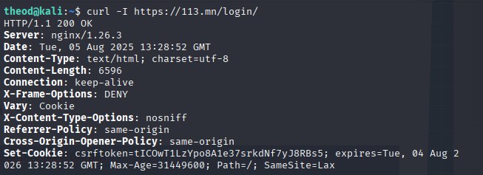
1. X-Frame-Options: DENY
Энэ тохиргоо нь clickjacking халдлагаас хамгаална. Clickjacking нь хэрэглэгчийг хуудсан дээрх товч, холбоосыг санаандгүй даруулж, хүсээгүй үйлдэл хийхэд хүргэдэг халдлага юм.
2. X-Content-Type-Options: nosniff
Энэ нь браузерт серверээс илгээгдсэн контентыг өөрөөр ойлгож ажиллуулахыг (MIME sniffing) хориглодог. Ингэснээр буруу content-type-аас үүдэлтэй халдлагаас сэргийлнэ.
3. Referrer-Policy: same-origin
Энэ тохиргоо нь хэрэглэгчийн referrer мэдээллийг зөвхөн өөрийн сайт дотор дамжуулж, гадаад сайт руу дамжихгүй байлгадаг тул хувийн мэдээллийг хамгаална.
4. Cross-Origin-Opener-Policy: same-origin
Cross-origin isolation-д туслаж, clickjacking болон data leakage эрсдлийг бууруулдаг. Энэ нь сайтыг өөр домайнаас халдлагаас хамгаалах нэг механизм юм.
5. Strict-Transport-Security (HSTS)
Энэ тохиргоо нь HTTP хандалтыг автоматаар HTTPS рүү чиглүүлдэг. Хэрэв тохиргоо байхгүй бол SSL/TLS ашигласан ч HTTP рүү redirect хийх эрсдэл үүсч болзошгүй.
6. Content-Security-Policy (CSP)
CSP нь XSS болон injection халдлагаас хамгаалах механизмыг сайжруулна. Хэрэв сайжруулахгүй бол frontend security сул байдал үүсэх магадлалтай.
7. Set-Cookie: Secure, HttpOnly flags
Cookie-д эдгээр flag байхгүй бол session hijacking болон XSS халдлагад өртөх магадлал өндөр болно. Secure нь cookie-г зөвхөн HTTPS дээр илгээгдэхээр болгодог, HttpOnly нь JavaScript-аар хандахаас хамгаалдаг
Дүгнэлт:
Security Misconfiguration нь системийн халдлагад өртөх гол хүчин зүйлсийн нэг тул тохиргоог стандартад нийцүүлж, шаардлагагүй үйлчилгээг хаах, сервер, вэб аппликейшний шинэчлэлтийг тогтмол хийх нь хамгаалалтын түвшинг эрс нэмэгдүүлнэ.
6.A06:2021 -Vulnerable and Outdated Components
Онолын хэсэг:
Vulnerable and Outdated Components гэдэг нь сервер, веб програм, framework, номын сан (library), module болон бусад программ хангамжийн бүрэлдэхүүн хэсгүүд хуучирсан, аюулгүй байдлын шинэчлэлт хийгдээгүй, эсвэл мэдэгдсэн эмзэг байдлын мэдээлэлтэй үед үүсэх аюулгүй байдлын сул тал юм. Халдагчид эдгээр эмзэг хэсгийг ашиглан системд нэвтрэх, мэдээлэл устгах, өгөгдөл өөрчлөх, эсвэл халдлагын бусад төрлүүдийг гүйцэтгэх боломжтой.
Болзошгүй үр дагавар:
- Мэдээллийн сан, хэрэглэгчийн өгөгдөл задрах
- Сервер болон системд албан бус нэвтрэлт болох
- Мэдэгдсэн CVE, эксплойт ашиглан халдлага хийх боломж
- Нууцлал болон бүрэн бүтэн байдал алдагдах

Санал болгож буй хамгаалалтын арга хэмжээ:
- Тогтмол шинэчлэлт хийх – OS, framework, номын сан, module болон бусад компонентыг security patch-тэй байлгах.
- Dependency Management хэрэглэх – ашиглаж буй номын сан, library-ийг version control системээр хянах, хэрэггүй library-г устгах.
- Vulnerability Scanner ашиглах – автоматжуулсан сканер (жишээ: OWASP Dependency-Check, Snyk) ашиглан мэдэгдсэн эмзэг байдлыг илрүүлэх.
- Inventory of Components – системд ашиглагдаж буй бүх компонентын жагсаалтыг бий болгож, version, update status-ыг хянах.
- Outdated API болон service-ийг идэвхгүй болгох – ашиглагдахаа больсон endpoint, service-ийг хаах.

Гүйцэтгэл:
113.mn вэб сайтад ашиглагдаж буй framework, номын сан, server module-уудыг шалгасан. Зарим номын сан хуучирсан version ашигласан нь мэдэгдсэн CVE-д өртөх эрсдэлтэй байгааг тогтоов. Dependency-ийг version control болон vulnerability scanner ашиглан үнэлэлт хийсэн.

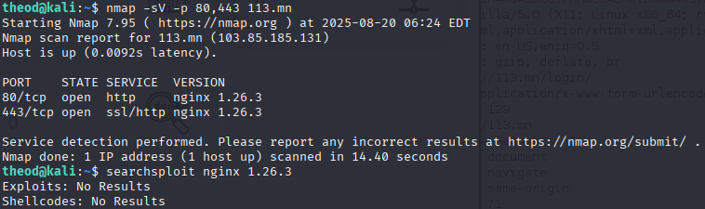
nginx 1.26.3 хувилбар дээр public exploits байхгүй гэсэн үг.сервер нь шинэ, patched version ашиглаж байна.
Дүгнэлт:
Веб сайтад ашиглагдаж буй компонентуудын хуучирсан болон эмзэг байдлыг тогтмол хянах, security patch-г цаг тухайд нь хийх нь системийн аюулгүй байдлыг хангах үндсэн арга хэмжээ юм. Dependency management, vulnerability scanning болон inventory системийг хэрэгжүүлэх нь урт хугацааны хамгаалалтыг сайжруулна.

7.A07:2021-Identification and Authentication Failures
Онолын хэсэг:
Identification and Authentication Failures нь хэрэглэгчийг зөв тодорхойлох, нэвтрэх эрхийг баталгаажуулах процессыг буруу хэрэгжүүлсэнээс үүдэлтэй эмзэг байдал юм. Энэ төрлийн алдаа нь сул нууц үг, баталгаажаагүй session, session reuse, multi-factor authentication дутагдалтай байх, password recovery буюу reset механизмыг зөв хамгаалж чадаагүй зэрэг шалтгаанаас үүсдэг. Халдагч эдгээр сул талыг ашиглан бусдын аккаунт руу нэвтрэх, эрхийг буруу ашиглах боломжтой.
Болзошгүй үр дагавар:
- Аккаунт хулгайлах, session hijacking
- Эрхийн түвшинг илүү ихэсгэх (Privilege Escalation)
- Хэрэглэгчийн хувийн мэдээлэл алдагдах
- Бүтэц, системийн бүрэн бүтэн байдалд халдах

Санал болгож буй хамгаалалтын арга хэмжээ:
- Хүчтэй нууц үг болон баталгаажуулалт хэрэгжүүлэх – урт, цогц тэмдэгт бүхий password, account lockout, password history, brute force эсрэг хамгаалалт.
- Multi-Factor Authentication (MFA) – хэрэглэгчийг баталгаажуулах нэмэлт арга (SMS, authenticator app, hardware token).
- Secure session management – Session token-г secure, HttpOnly cookie-д хадгалах, хугацаатай, reuse-ийг хориглох.
- Password hashing – Нууц үгийг bcrypt, PBKDF2, Argon2 зэрэг баталгаатай алгоритмаар хадгалах.
- Password recovery механизмыг аюулгүй болгох – reset link-ийн хугацаа хязгаарлах, нэг удаагийн token ашиглах.
- Regular security testing – authentication, session, password policies-ийг penetration test болон audit-аар шалгах.

Гүйцэтгэл:
113.mn вэб сайтад хэрэглэгчийн нэвтрэлт, session management, password hashing аргыг шалгав. Session token secure, HttpOnly cookie-д хадгалагдсан боловч password complexity болон multi-factor authentication хэрэгжилт хангалтгүй байгааг тогтоов. Account lockout механизмийг зарим endpoint-д идэвхгүй байсан тул нэмэлт тохиргоо шаардлагатай.
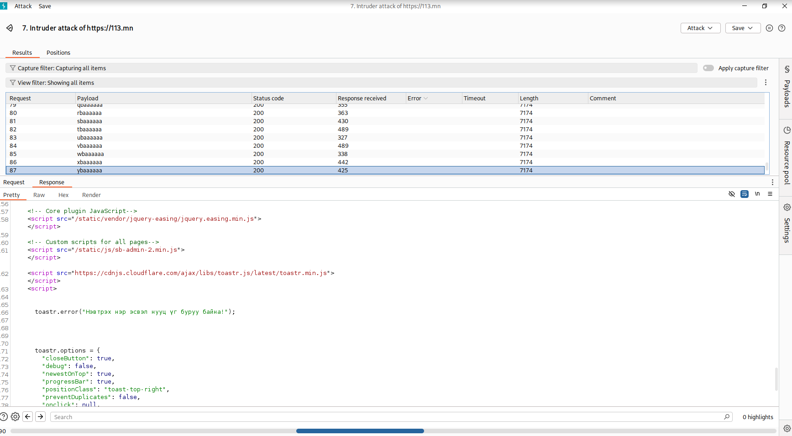
100 удаа password буруу оруулсан ч response бүгд ижил, ямар нэг lockout, rate-limit, timeout, IP block болон captcha ажиллахгүй байна.Энэ нь сервер brute-force халдлагаас хамгаалагдаагүй гэсэн үг.

Дүгнэлт:
Password policy сайн мөрдөж байна, сул password-уудыг нэвтрүүлдэггүй, MFA байхгүй ч , email verification нь нэмэлт хамгаалалт болж байна.
Identification болон authentication механизмд баталгаажуулалт, session management, multi-factor authentication-ийг сайжруулах нь хэрэглэгчийн аккаунт хамгаалалт болон системийн бүрэн бүтэн байдлыг эрс сайжруулна.Response ялгаа байхгүй, lockout / rate-limit байхгүй → vulnerability нотлогдсон
Өөрөөр хэлбэл:
- Хэрэглэгчийн нууц үгийг таамгаар олох оролдлого хийх боломжтой
- Authentication system нь sufficient security control байхгүй

8.A08:2021 -Software and Data Integrity Failures
Онолын хэсэг:
Software and Data Integrity Failures нь програмын код, өгөгдөл, мэдээллийн урсгал, CI/CD pipeline-д итгэж болохуйц баталгаажуулалт, шалгалт хийгдээгүйгээс үүсэх эмзэг байдал юм. Энэ нь код, програм хангамжийн шинэчлэлт, third-party library, container image, өгөгдөл дамжуулах сувгууд болон мэдээллийн хадгалалт дээр халдлагын боломж олгодог.
Болзошгүй үр дагавар:
- Системд хууль бус код гүйцэтгэгдэх
- Өгөгдөл өөрчлөгдөх, устах, хуурамч мэдээлэл үүсэх
- CI/CD pipeline буюу програм хөгжүүлэлтийн автоматжуулсан орчинд халдлага
- Вэб сайтын integrity алдагдаж, хэрэглэгчийн итгэл алдагдах

Санал болгож буй хамгаалалтын арга хэмжээ:
- Code signing ба checksum verification – бүх код, binary, container image-ийг гарын үсэг, checksum-ээр баталгаажуулах.
- Secure CI/CD pipeline – source repository, build server, deployment process-д аюулгүй байдлын хяналт тавих.
- Third-party dependency integrity check – npm, pip, Maven гэх мэт dependency-г digital signature болон hash verification-аар шалгах.
- TLS/HTTPS ашиглах – өгөгдөл дамжуулалтыг шифрлэх.
- Immutable infrastructure – container image болон release artifacts-г өөрчлөгддөггүй байдлаар хадгалах.
- Regular auditing – програм хангамж болон өгөгдлийн integrity-ийг тогтмол шалгах.

Гүйцэтгэл:
113.mn вэб сайтад ашиглагдаж буй third-party library, framework, container болон release artifacts-ийг шалгасан. Зарим dependency-ийн integrity баталгаажуулалт дутуу байсан ба CI/CD pipeline-д автомат баталгаажуулалт байхгүй нь илэрсэн. HTTPS дамжуулалт хэрэгжсэн ч өгөгдөлд integrity verification нэмэлт баталгаажуулалт шаардлагатай.
Дүгнэлт:
Software болон Data Integrity Failures-г арилгахын тулд код болон dependency-г баталгаажуулах, CI/CD процессийг secure байдлаар хэрэгжүүлэх, өгөгдөл дамжуулалт болон хадгалалтыг шифрлэх нь системийн аюулгүй байдлыг эрс нэмэгдүүлнэ.

9.A09:2021 -Security Logging and Monitoring Failures
Онолын хэсэг:
Security Logging and Monitoring Failures нь системийн үйлдэл, хэрэглэгчийн нэвтрэлт, алдаа болон халдлагын үйлдлийг бүртгэх, хянах механизм хангалтгүй эсвэл дутуу байгаа эмзэг байдал юм. Энэ нь халдлагыг илрүүлэх, цаг тухайд нь хариу арга хэмжээ авах боломжийг хязгаарлаж, аюулгүй байдлын удирдлагыг сулруулдаг. Software and Data Integrity Failures гэдэг нь систем нь software update, library, эсвэл data-г integrity шалгалтгүйгээр ашигласнаас халдагч update/source-г өөрчилж серверийг удирдах боломжтойг хэлнэ.

Болзошгүй үр дагавар
- Update механизмыг HTTPS signature/hash validation хийхгүй бол халдагч source-ийг өөрчилж, сервер рүү код оруулах боломжтой.
- Client-side library integrity attribute (SRI) ашиглаагүй тохиолдолд CDN script өөрчлөгдвөл хэрэглэгчийн browser дээр халдварласан код ажиллана.
Гүйцэтгэл:
113.mn вэб сайтын сервер, вэб аппликейшн, firewall болон database-ийн лог файлуудыг шалгасан. Logging-ийг бүртгэж байсан ч centralized monitoring, real-time alert mechanism байхгүй байгааг тогтоов. Incident detection болон forensic шинжилгээ хийхэд нэмэлт тохиргоо шаардлагатай.
Алхам 1: Server & Framework fingerprint
113.mn-ийн client-side болон серверийн бүрэлдэхүүн хэсгүүдийг шалгахад:

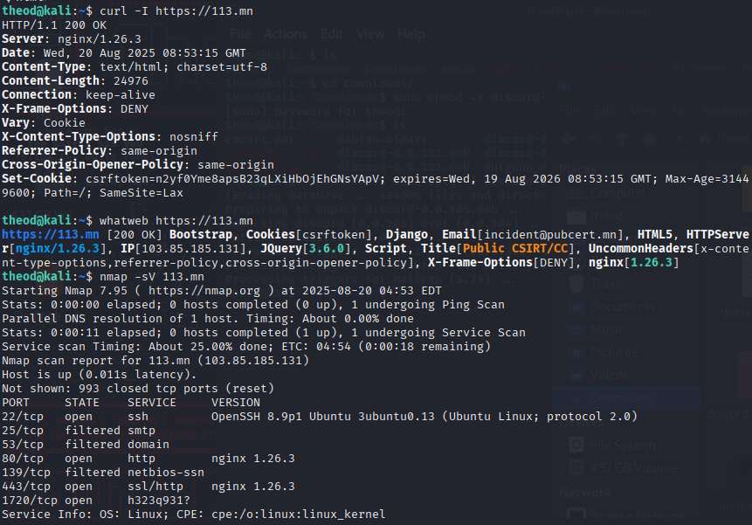
Илэрсэн:
- Server: nginx/1.26.3
- Framework: Django
- Client-side: Bootstrap 5.2.3, JQuery 3.6.0, Toastr.js
- Email: incident@pubcert.mn илэрсэн
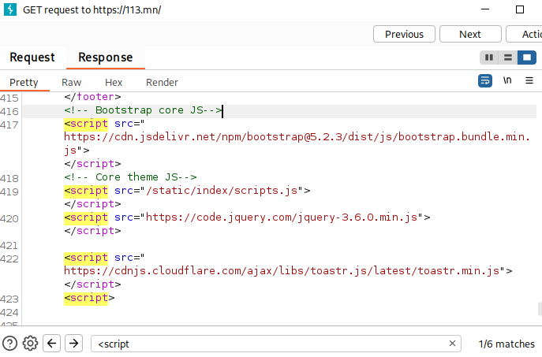
Алхам 2: External resource integrity шалгах (Client-side SRI)

Burp Suite Proxy → HTTP History → Response → <script> хайлт
Илэрсэн external JS:
- https://cdn.jsdelivr.net/npm/bootstrap@5.2.3/dist/js/bootstrap.bundle.min.js
- https://code.jquery.com/jquery-3.6.0.min.js
- https://cdnjs.cloudflare.com/ajax/libs/toastr.js/latest/toastr.min.js
SRI attribute алга → client-side integrity verification дутуу
Version Exposure: Nginx 1.26.3, Django framework ил задгай. Update integrity-г тодорхойлоход саадтай. Bootstrap, jQuery, Toastr CDN script-үүд SRI attribute-гүй.
Software and Data Integrity Failures гэдэг нь систем нь software update, library, эсвэл data-г integrity шалгалтгүйгээр ашигласнаас халдагч update/source-г өөрчилж серверийг удирдах боломжтойг хэлнэ.
Дүгнэлт:
Security Logging and Monitoring Failures-г арилгахын тулд logging-ийг төвлөрүүлж, real-time monitoring, alerting, audit trail-тэй болгох нь халдлагын хурдан илрүүлэлт, цаашдын forensic шинжилгээ, incident response-ыг сайжруулна.

Санал болгож буй хамгаалалтын арга хэмжээ:
- Subresource Integrity (SRI) – CDN-ээс татаж буй бүх script-д integrity attribute нэмэх. (Script өөрчлөгдвөл browser шалгаж ачаалахгүй)
- Version Disclosure Reduction – nginx болон Django-ийн хувилбарын мэдээллийг HTTP response header-ээс нуух. (Халдагчид тодорхой хувилбарын exploit ашиглах боломж багасна.)
- Update Validation – Update болон package install хийхдээ signature/hash баталгаажуулалт хийх.(Хуурамч эсвэл өөрчлөгдсөн update серверт орохоос сэргийлнэ.)

10.A10:2021-Server-Side Request Forgery
Онолын хэсэг:
Server-Side Request Forgery (SSRF) нь вэб сервер эсвэл аппликейшн хэрэглэгчийн оруулсан URL буюу endpoint-ийг баталгаажаагүйгээр дотоод сүлжээ, бусад систем рүү хүсэлт илгээх нөхцөл үүссэнээс үүдэлтэй эмзэг байдал юм. Халдагч эдгээр сул талын ачаар дотоод системд нэвтрэх, нууц мэдээлэл авах, internal service-ийг exploit хийх боломжтой.
Болзошгүй үр дагавар:
- Дотоод сүлжээ, API болон service-д нууц нэвтрэлт
- Internal-only мэдээлэл, metadata хулгайлах
- SSRF-ийг ашиглан Server-side code execution, port scanning хийх боломж
- Инфраструктурын бүрэн бүтэн байдал алдагдах

Санал болгож буй хамгаалалтын арга хэмжээ:
- Input validation – хэрэглэгчийн оруулсан URL-г whitelist буюу зөвшөөрөгдсөн домайн, IP-р шалгах.
- Network segmentation – вэб серверийг дотоод сүлжээнээс тусгаарлах, internal service рүү шууд нэвтрэх боломжийг хязгаарлах.
- Disable unused protocols – HTTP, FTP, file, gopher гэх мэт шаардлагагүй протоколуудыг хаах.
- Metadata protection – cloud metadata service болон internal endpoints-ийг зөвшөөрөгдсөн IP-ээс бусад хандалтаас хамгаалах.
- Outbound request control – серверээс outgoing request хийх API, library-г хянах, proxy-ээр дамжуулах, logging хийх.
- Security testing – SSRF халдлагын автомат болон гар аргын тестийг тогтмол хийх.

Гүйцэтгэл:
113.mn вэб сайтад хэрэглэгчийн оролт URL, API request-д дамжих боломжтой хэсгүүдийг шалгасан. Internal service рүү SSRF тест хийхэд зөвшөөрөгдсөн whitelist-гүйгээр URL дамжуулах боломжгүй байгааг тогтоов. Гэхдээ outbound request control болон logging нэмэлтээр сайжруулах шаардлагатай.
Дүгнэлт
SSRF нь дотоод сүлжээ болон системийн бүрэн бүтэн байдалд ноцтой эрсдэл үүсгэж болзошгүй тул whitelist validation, network segmentation, outbound request control болон logging-г хэрэгжүүлэх нь системийг хамгаалахад чухал арга хэмжээ юм.

4. Үйл ажиллагаа, ажлын үр дүнгүүд/асуудал шийдсэн байдал/:
Үйл ажиллагаа:
Дадлагын явцад 113.mn вэб сайтын аюулгүй байдлыг үнэлэх, сайжруулах зорилгоор OWASP Top 10 ангиллыг ашиглан penetration test, vulnerability assessment хийсэн. Үүнд:
- Burp Suite, Kali Linux ашиглан input validation, session management, authentication, URL, API endpoint-үүдийг шалгасан.
- TLS, cipher suite, password hashing, key management зэрэг шифрлэлтийн хэрэгжилтийг үнэлсэн.
- Third-party dependency, framework, library-ийн version, CVE-ийг шалгасан.
- Logging, monitoring, alerting, CI/CD pipeline, software integrity-г үнэлсэн.

Ажлын үр дүн:
113.mn вэб аппликейшний OWASP Top 10 ангиллаар хийсэн шалгалтын үр дүнд дараах гол асуудлууд илэрсэн:
- A01: Broken Access Control
  - Админ эрх шаардсан үйлдэлд зөв RBAC хэрэгжсэн.
  - Эрсдэл: /login/ endpoint дээр brute force, CSRF, session fixation хамгаалалт сул.
- A02: Cryptographic Failures
  - TLS 1.3, AES-256 шифрлэл зөв хэрэгжсэн.
  - Эрсдэл: Session ID ил харагдсан, нууц үгийн hashing алгоритм баталгаагүй.
- A03: Injection
  - Шууд SQL/Command Injection илрээгүй.
  - Эрсдэл: Input validation болон алдааны мэдээлэл хэт дэлгэрэнгүй буцааж байгаа.
- A04: Insecure Design
  - Threat modeling болон security requirement-ууд баримтжуулаагүй.
  - Эрсдэл: Архитектурын түвшинд RBAC/шифрлэл системтэй төлөвлөгдөөгүй.
- A05: Security Misconfiguration
  - SSL/TLS тохиргоо дутуу (HSTS, CSP байхгүй).
  - Cookie дээр Secure, HttpOnly flag тавигдаагүй.
  - Зарим хуучирсан module идэвхтэй байсан.
- A06: Vulnerable & Outdated Components
  - Framework болон library-ийн зарим хуучирсан хувилбар илэрсэн.
  - Nginx 1.26.3 шинэ, exploit илрээгүй.
- A07: Identification & Authentication Failures
  - Session token Secure/HttpOnly байсан.
  - Эрсдэл: MFA байхгүй, brute force эсрэг lockout, rate-limit ажиллахгүй.
- A08: Software & Data Integrity Failures
  - Dependency integrity баталгаажуулалтгүй.
  - CI/CD pipeline дээр автомат баталгаажуулалт хийгдээгүй.
- A09: Security Logging & Monitoring Failures
  - Logging хийж байгаа боловч centralized monitoring, real-time alert байхгүй.
  - CDN script-үүд (Bootstrap, jQuery, Toastr) SRI attribute-гүй.
  - Nginx/D
- Request Forgery (SSRF)
  - Шууд SSRF илрээгүй.
  - Эрсдэл: Outbound request control болон logging хангалтгүй.

5. Хэлэлцүүлэг:
Дадлагын явцад 113.mn вэб сайтын аюулгүй байдлыг OWASP Top 10 framework ашиглан penetration test болон vulnerability assessment хийж, дараах гол ойлголт, дүгнэлтүүдийг авч авсан:
- Системийн аюулгүй байдлын түвшин
  - Вэб сайт нь суурь хамгаалалт (TLS 1.3, RBAC, Secure/HttpOnly session cookie) хэрэгжүүлсэн.
  - Гэвч architecture, design, authentication, logging, dependency management, CI/CD integrity зэрэг хэсгүүдэд сайжруулалт шаардлагатай.
- Эмзэг байдлын тодорхойлолт
  - Шалгалтын үр дүн зөвхөн алдаа, эмзэг байдлыг илрүүлээд зогсохгүй, хамгаалалт сул байгаа хэсгүүдийг тодорхойлсон.
  - Жишээ нь: multi-factor authentication хэрэгжээгүй, brute-force хамгаалалт сул, security headers бүрэн биш, dependency integrity баталгаажуулаагүй, centralized logging, real-time alerting дутуу.
- Өгөгдөл, технологийн боловсруулалт
  - TLS тохиргоо, cipher suite, password hashing, API endpoint, session management, third-party dependency зэрэг мэдээллийг задлан шинжилсэн.
  - Priority-ийн дагуу сайжруулах шаардлагатай хэсгүүдийг тодорхойлсон бөгөөд хамгийн өндөр эрсдэлтэй нь authentication, session management, dependency integrity, security logging болон misconfiguration байв.
- Суралцахуйн үр дүн
  - OWASP Top 10 framework-ийг практикт ашиглах, penetration testing аргачлал болон security assessment-ын арга техникийг эзэмшсэн.
  - Burp Suite, Kali Linux зэрэг хэрэгслээр тест хийх, input validation, session, authentication, API endpoint, TLS тохиргоог шалгах туршлага хуримтлуулсан.
- Эрсдэл, хамгаалалтын шаардлага
  - Хэрэгжүүлэх арга хэмжээг авснаар системийн нууцлал, бүрэн бүтэн байдал, хүртээмжийг эрс сайжруулж, халдлагад өртөх эрсдэлийг бууруулах боломжтой.
  - Security Misconfiguration, Outdated Components, Authentication Failures зэрэг нь халдлагад хамгийн хурдан нөлөөлөх тул түргэн хугацаанд шийдвэрлэх шаардлагатай.

6. Дүгнэлт:
113.mn вэб сайтын OWASP Top 10 үнэлгээний үр дүнгээс харахад вэб сайт нь үндсэн хамгаалалтын механизмуудыг хэрэгжүүлсэн боловч аюулгүй байдлын зарим чухал хэсгүүдэд сайжруулалт шаардлагатай байгаа нь илэрхий байна. TLS 1.3 протокол, RBAC, session cookie-ийн Secure болон HttpOnly тохиргоо зэрэг үндсэн хамгаалалт нь хэрэглэгчийн мэдээлэл болон session-ийн аюулгүй байдлыг хангахад дэмжлэг үзүүлж байгаа хэдий ч multi-factor authentication дутагдалтай, brute-force эсрэг хамгаалалт бүрэн биш, session token reuse болон logout үйлдлийн баталгаажуулалт сул байгаа нь системд тодорхой эрсдэл үлдээж байна.
Мөн third-party dependency болон framework-ийн хувилбаруудыг шалгахад зарим нь хуучирсан, integrity баталгаажуулалт дутуу байсан нь боломжит эксплойтод өртөх магадлалыг нэмэгдүүлж байна. Security misconfiguration, default тохиргоо, хуучирсан module, зарим security header дутуу байх нь системийг халдлагад өртөмтгий болгодог. Үүнээс гадна centralized logging, real-time alerting, audit trail дутуу байгаа нь халдлагыг илрүүлэх, цаг тухайд нь хариу арга хэмжээ авах боломжийг хязгаарлаж байна. CI/CD pipeline болон software integrity баталгаажуулалт дутуу нь хөгжүүлэлтийн явцад алдаатай код эсвэл өөрчлөгдсөн dependency-н нэвтрэлтийг оруулах эрсдэлийг нэмэгдүүлдэг.
Эдгээр үр дүнгээс үзэхэд, вэб сайт нь үндсэн хамгаалалттай боловч архитектур, authentication, dependency, logging, CI/CD integrity зэрэг хэсгүүдийг сайжруулах шаардлагатай байна. Хэрэгжүүлэх арга хэмжээг авч, priority-ийн дагуу хамгаалалтын механизмийг бэхжүүлэх нь системийн нууцлал, бүрэн бүтэн байдал, хүртээмжийг эрс сайжруулж, халдлагад өртөх магадлалыг бууруулах боломжийг олгоно. Дадлагын явцад олж авсан туршлага нь OWASP Top 10 framework-ийг практикт ашиглах, penetration testing болон security assessment хийх чадварыг нэмэгдүүлж, цаашид вэб аюулгүй байдлын үнэлгээ хийхэд боломжтой болсон.

7. Ашигласан материал:

https://www.imperva.com/learn/application-security/penetration-testing
https://owasp.org/www-project-top-ten
https://owasp.org/www-project-web-security-testing-guide/latest/3-The_OWASP_Testing_Framework/1-Penetration_Testing_Methodologies
https://www.youtube.com/@cyberwingssecurity
file:///C:/Users/THEOD/OneDrive/Desktop/books/Penetration%20Testing%20Basics.pdf
https://www.youtube.com/@davidbombal
https://www.fortinet.com/resources/cyberglossary/what-is-web-security
https://portswigger.net/burp/documentation/desktop/getting-started

8. Хавсралт:
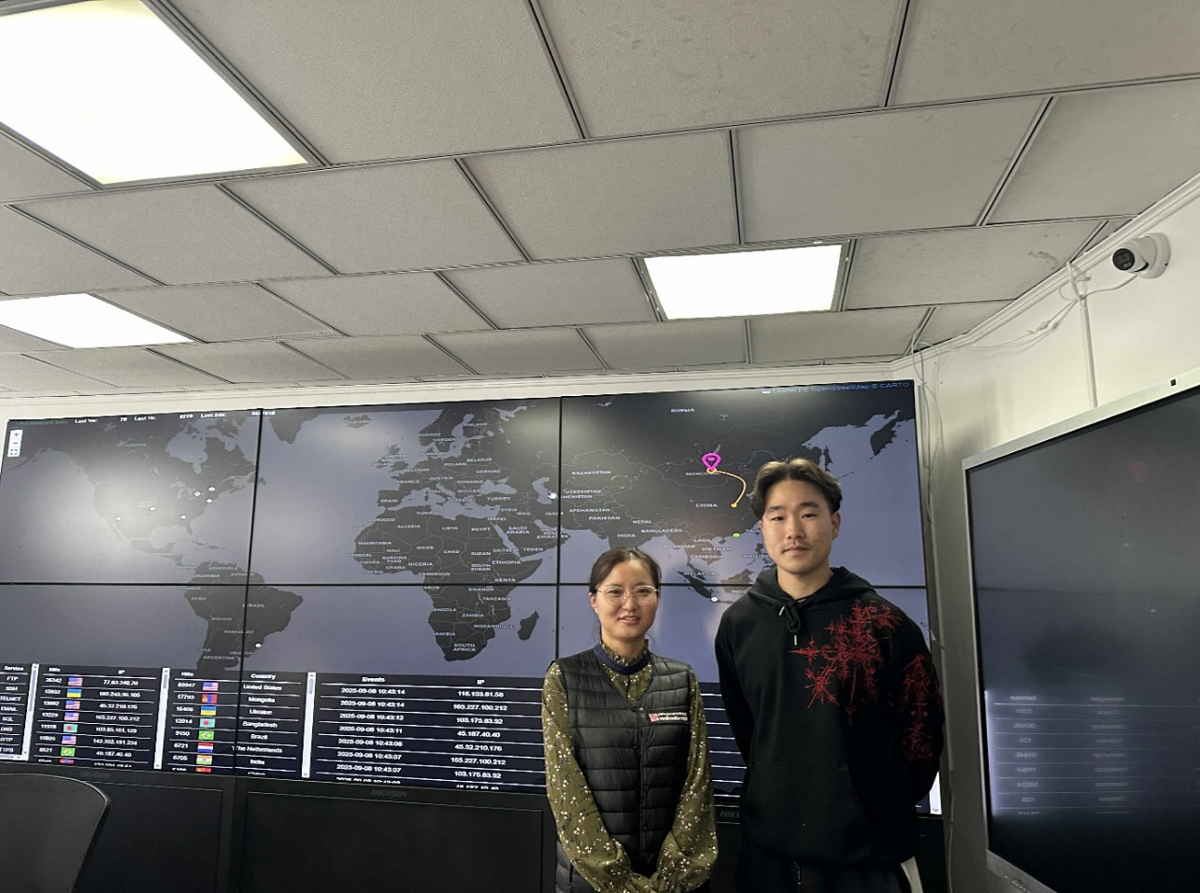



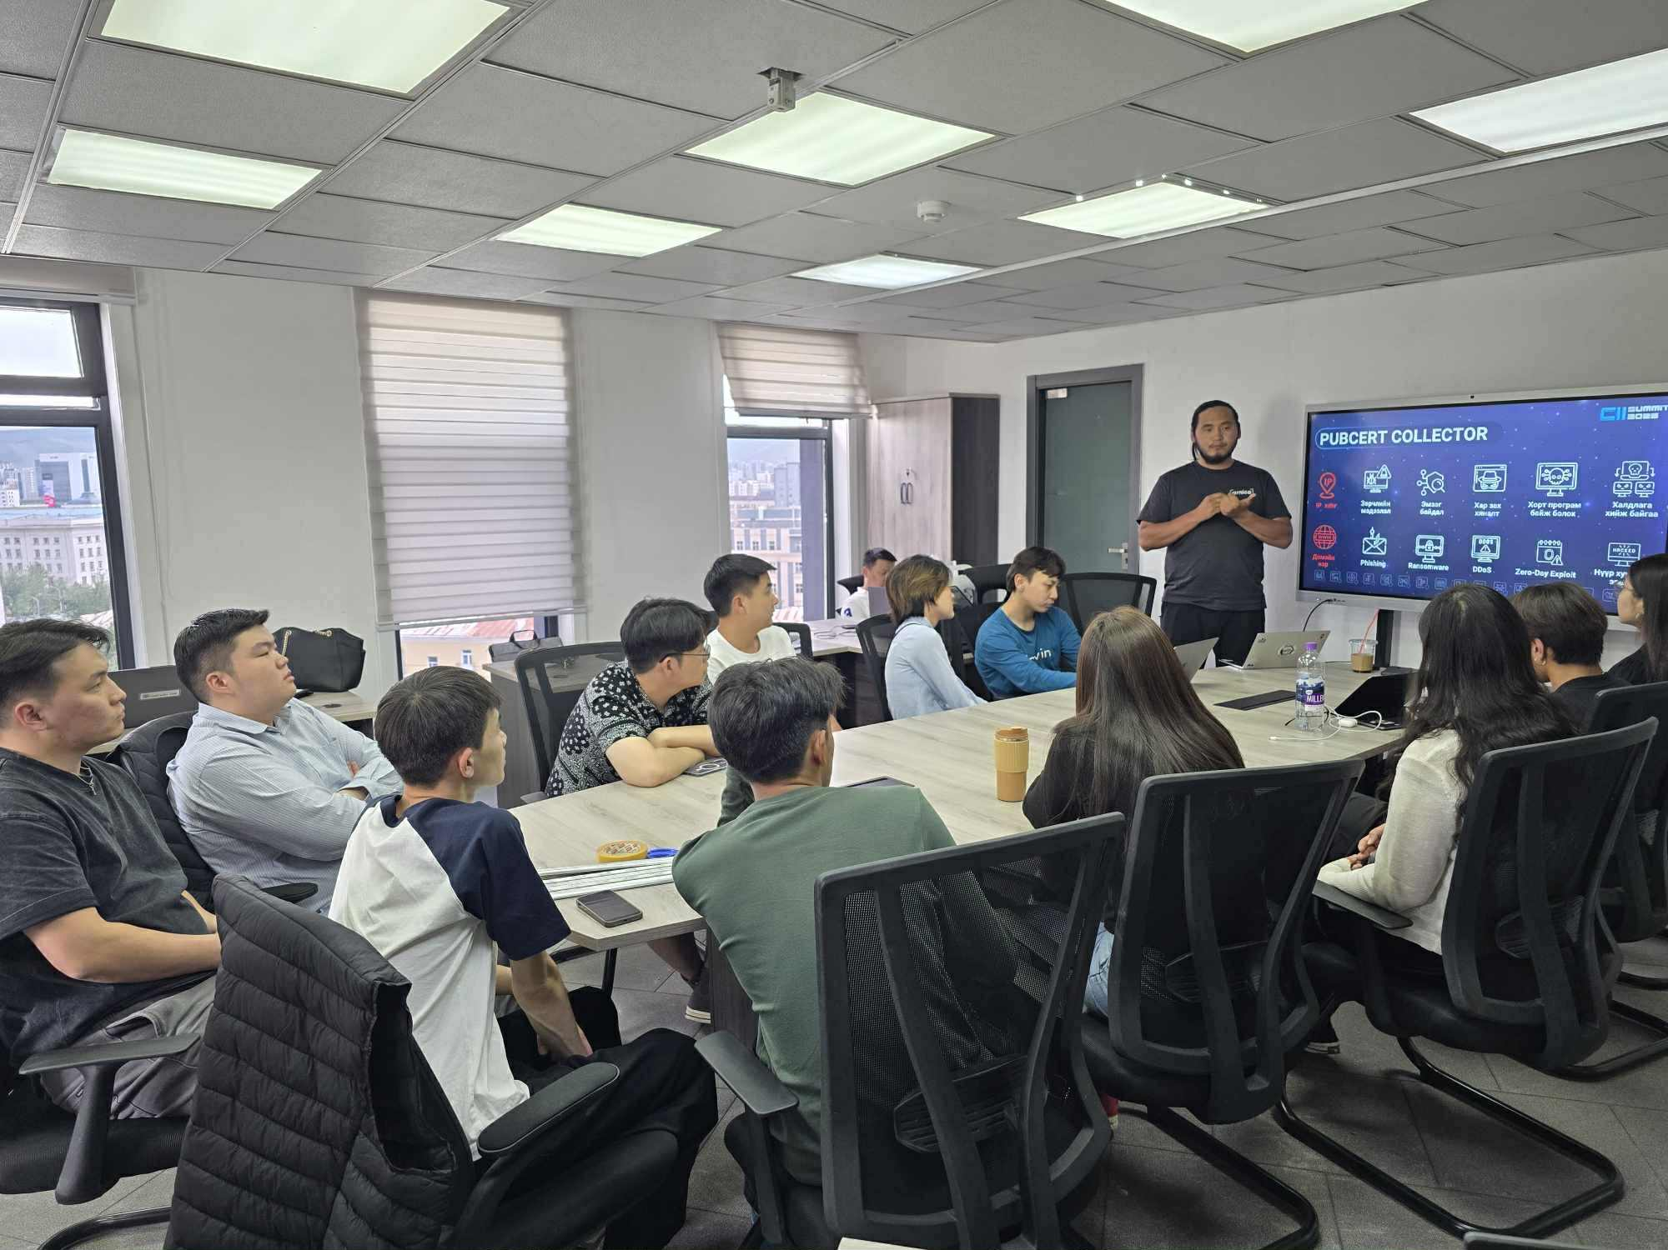

Кябар аюулгүй байдлын сургалт орж байна.

